Anexo 11 – AUTODECLARAÇÃO DE PESSOA COM DEFICIÊNCIA

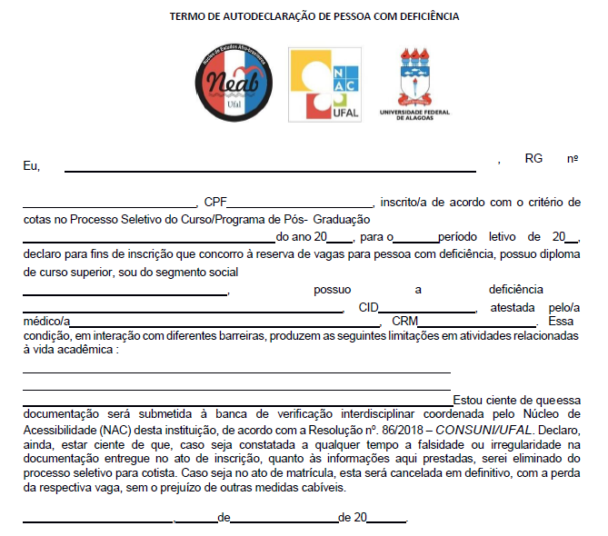

Assinatura Candidato_______________________________________________

